Training 1 — O14
Vrijdag 21 augustus 2026 · veld vanaf 18:00 · officieel 18:15–19:30
Doel vanavond: de groep leren kennen en sfeer zetten. Veel bal, veel contacten, weinig stilstaan. Ondertussen kijken wat er in de groep zit: posities, wie wil keepen, wat het niveau is.
TIJDLIJN
TIJD | WAT | WIE
18:00–18:15 | Inloop + peilen  Wie er is pakt een bal, vrij trappen. Wij lopen rond en vragen per speler: waar speelde je, waar wil je spelen, keeper ja/nee. Zo is het binnendruppelen al gebeurd vóór de officiële start. | samen
18:15–18:20 | Kort samenkomen  Welkom, voorstellen, in het kort wat we gaan doen. | Tjaco
18:20–18:28 | Warming-up zonder bal  Loop- en rekvormen zoals voor een wedstrijd. Voordoen, en erbij zeggen dat we dit later door een speler laten leiden. | Tjaco
18:28–18:40 | Tikkertje met bal  Afgebakend vak, 2 tikkers, getikt = wisselen. Hoog tempo, lol, en je ziet meteen wie behendig is. | samen
18:40–18:45 | Uitleg + splitsen  Thema aannemen & meenemen kort uitleggen, dan groep A en groep B. | Tjaco
18:45–19:05 | Technisch blok — 2 groepen  Groep A: aannemen & meenemen. Groep B: slalom pass-en-go. Halverwege wisselen. Beide oefeningen staan hieronder. | A: Tjaco  B: Michel
19:05–19:26 | Partij op kleine veldjes  4v4 / 5v5 met kleine goaltjes, dus geen keepers nodig. Maximale balcontacten, iedereen in het spel. Posities laten wisselen, licht coachen, vooral laten voetballen. | samen
19:26–19:30 | Afsluiten  Kort rondje "wat vond je leuk", één positief punt, vooruitblik, samen opruimen. | Tjaco
AFSPRAKEN
- 17 spelers, dus alles in twee groepen. Stilstaan is de vijand.
- Namen leren is prioriteit één, voor ons allebei.
- Eerlijke speeltijd, en spelers van positie laten wisselen.
- Loopt het uit? Dan korten we het technisch blok in, niet de partij.
- Geen keepers vanavond — de keeper-check doen we volgende training op half veld.
MATERIAAL
- 16 ballen
- Pionnen, waarvan een stel in een andere kleur voor de poortjes
- Hesjes
- Kleine goaltjes voor de partij

De twee oefeningen
Technisch blok, 18:45–19:05 · halverwege wisselen we van groep
Groep A — Aannemen & meenemen · Tjaco
In tweetallen. Thema: aannemen met richting, de bal niet stilleggen.
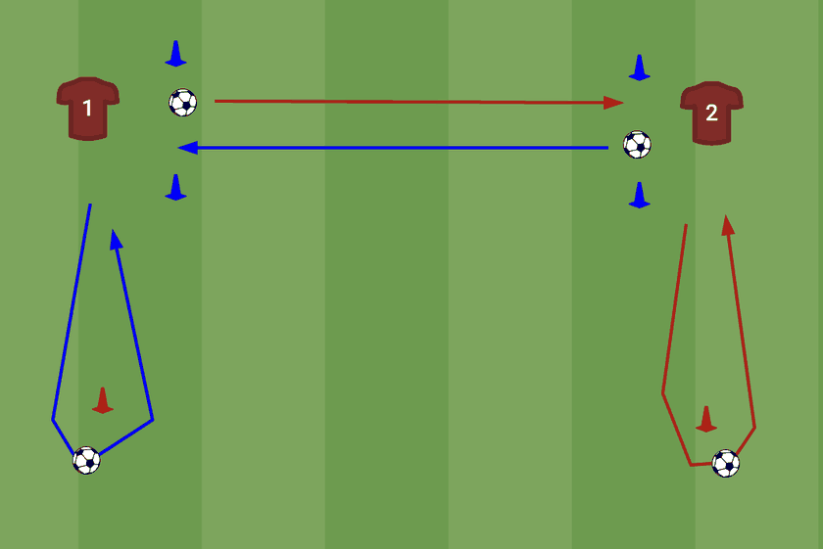
Opstelling. Per tweetal 4 pionnen: 2 startpionnen (daarachter staan A en B om vanaf in te spelen) en 2 kap-pionnen, in de aanspeellijn en iets verder naar buiten dan de startpion. In het midden een poortje van blauwe pionnen waar de pass doorheen moet.
- A speelt in op B — buitenom de startpion, door het poortje.
- B neemt aan en kapt om zijn kap-pion.
- B speelt terug naar A, die hetzelfde doet. Heen en weer, in een vast ritme.
Coachpunten. Bal vóór je wegnemen, niet plat aannemen en terugtikken. Actieve aanname, meteen in de looprichting. Gaat het te makkelijk, laat het dan op de andere voet aannemen.
Groep B — Slalom pass-en-go · Michel
Thema: balcontrole in de slalom, inspelen, dribbelen met richting.
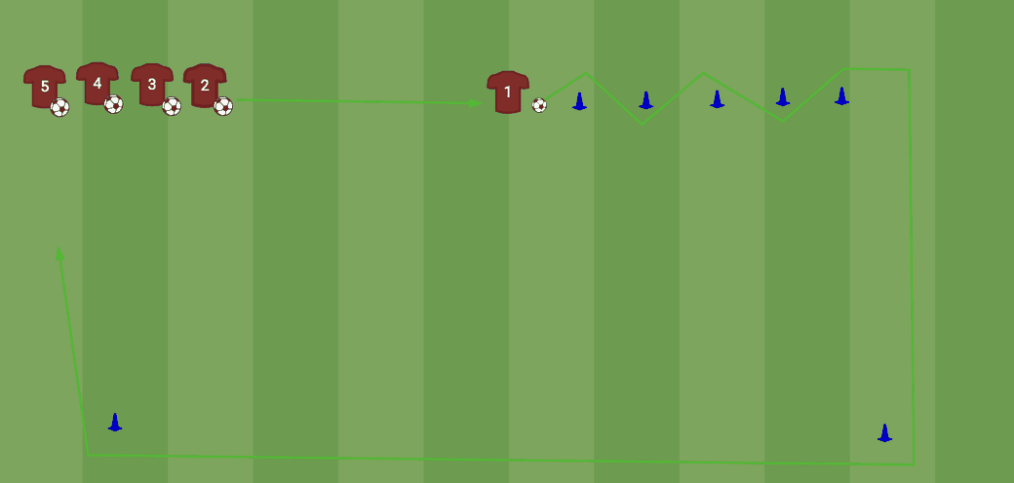
Opstelling. Rij met bal aan één kant, een zigzag-straatje van pionnen om doorheen te slalommen, en twee hoekpionnen ruim opzij voor de terugroute — zo kruisen heen- en terugweg elkaar niet.
- De voorste uit de rij speelt in op speler 1.
- Speler 1 slalomt door het straatje.
- Aan het eind inspelen op de volgende die klaarstaat.
- Zelf om de hoekpionnen terugdribbelen en achteraan aansluiten.
Coachpunten. Kleine tikjes in de slalom, bal dichtbij houden. Hoofd omhoog vóór de pass aan het eind. Terugdribbelen is extra balcontact, dus niet slenteren.
Let op: zet twee kortere rijen neer met elk een eigen straatje, niet één lange rij. Met één rij staan er te veel stil en halveer je de balcontacten.

